Использование CSS для макетирования
Требования к макету:
Макет в формате *.psd позволяет сразу получить следующие данные:
- Семейство, размеры и цвет шрифтов.
- Цвет элементов
- Размеры и отступы составных блоков макета (на слоях).
Оформление границ элемента

Макет исходный:
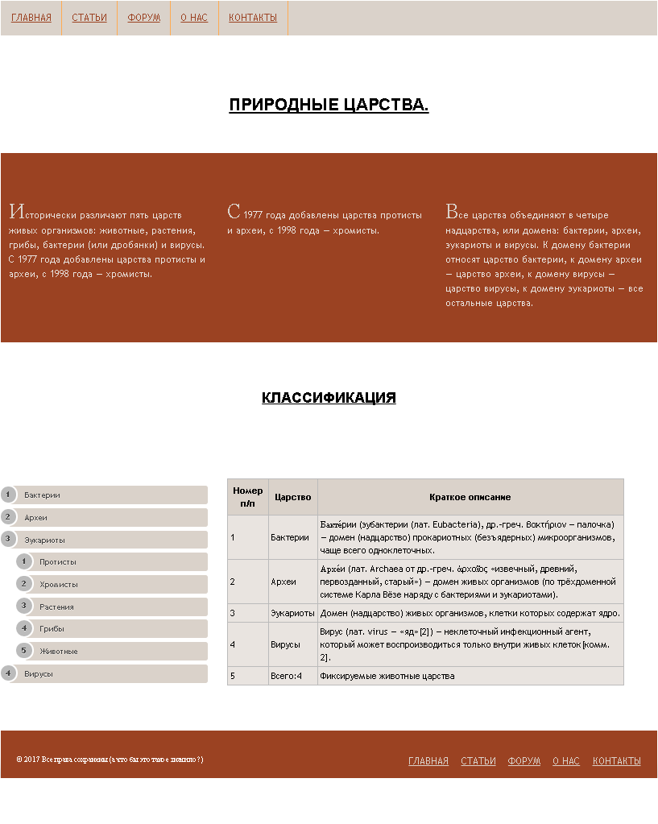
Макет после обработки:
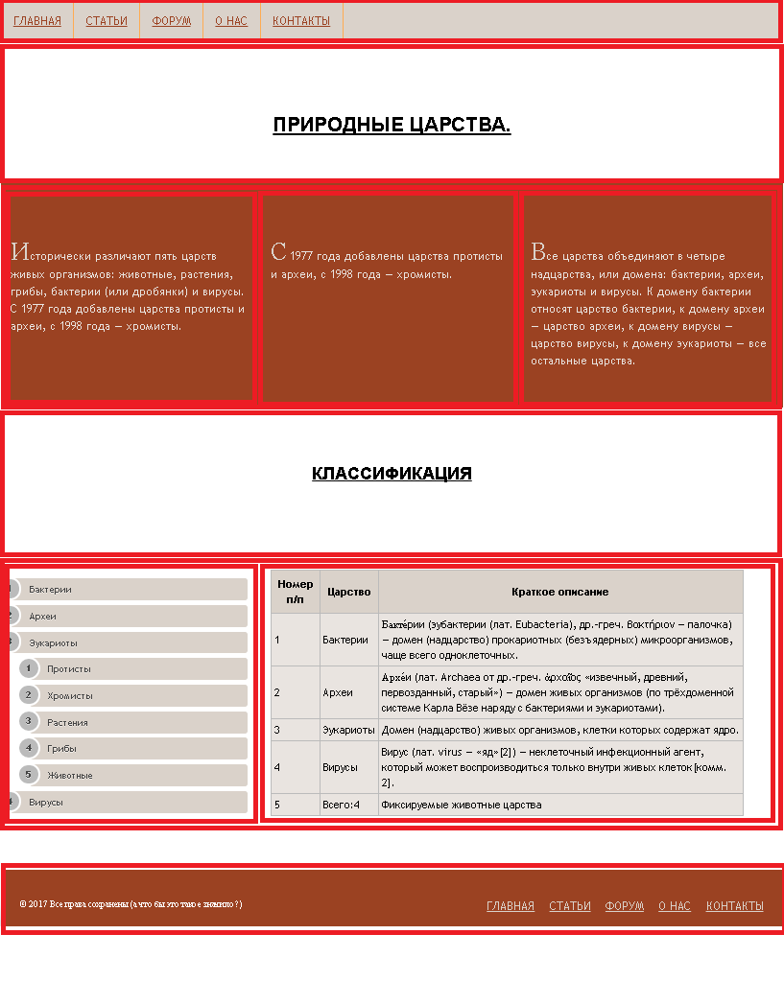
Утвержденный макет необходимо представить в единицах структурной разметки. Легче всего получить эти данные от дизайнера в файле *.psd. Если такой возможности нет, нарезка макета производится по макету в имеющемся формате (*.png, *. Jpg).

Для формирования прямоугольных областей применяются элементы:
HTML-элемент | Описание
<div> | блочный тег в языке разметки html. Позволяет выделить в структуре документа несколько разделов.
<section> | Элемент представляет собой универсальный раздел документа. Группирует тематическое содержимое, не используется многократно и обычно содержит заголовок. Не является блоком-оберткой, для этих целей уместнее использовать элемент <div>.
<footer> | Представляет собой нижний колонтитул содержащей его секции или корневого элемента. Обычно содержит информацию об авторе статьи, данные о копирайте и т.д.
<small> | Задает уменьшение шрифта

Внутренние отступы элемента
Для снятия размеров внутреннего пространства областей макета можно использовать любой механизм, позволяющий получить координату курсора или линии над макетом в заданной точке. В простейшем случае можно использовать Paint.exe.
Для формирования внутренних отступов используется свойство padding текущего элемента или свойство margin родительского. Результирующее значение будет складываться из суммы обоих свойств. Значение свойства выставляется в полученной по замеру с макета:
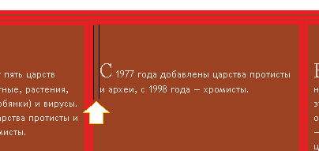

Наружные отступы элемента
Наружные отступы элемента формируются свойством margin текущего элемента или padding родительского элемента.
Размеры элемента
Размеры элементов, а также шрифтов, удобнее всего получать вместе с макетом в формате *.psd. это же относится и к цвету элементов, и к семейству шрифтов.

Плавающие элементы
Плавающие элементы используют концепцию плавающего контента - свободно размещаемых элементов внутри своего родительского элемента.
Таблица 1. Значения свойства float
Значение | Описание
none | Значение по умолчанию. Также отменяет любое перемещение для элемента из группы элементов, для которых уже установлено обтекание.
left | Элемент изымается из нормального потока элементов и позиционируется по левому краю блока-контейнера.
right | Элемент позиционируется по правому краю блока-контейнера.
initial | Устанавливает значение свойства в значение по умолчанию.

Видимость элемента
Видимость элемента определяется свойством display и visibility. В таблицах представлены значения свойства.
Таблица 2. Значения свойства display
Значение | Описание
inline | Значение по умолчанию. Элемент генерирует строковый блок. Аналог — тег <span>.
block | Элемент генерирует структурный блок, как и тег <div>.
flex | Элемент генерирует структурный блок, который создает адаптивный контейнер для дочерних элементов.
inline-block | Элемент генерирует строковый блок.
inline-flex | Элемент генерирует строковый блок, который создает адаптивный контейнер для дочерних элементов.
inline-table | Элемент определяет структурный блок, который генерирует строковый блок.
list-item | Элемент генерирует структурный блок, который отображается как элемент списка <li>.
table | Элемент генерирует структурный блок. На странице ведет себя аналогично <table>.
table-caption | Элемент генерирует основной заголовок таблицы. На странице ведет себя аналогично <caption>.
table-column | Элемент описывает столбец ячеек, визуальное представление не генерируется. Аналог — <col>.
table-column-group | Элемент объединяет один или несколько столбцов. Аналог — <colgroup>.
table-cell | Элемент генерирует отдельную ячейку таблицы, на странице ведет себя аналогично <th> и <td>.
table-header-group | Элемент определяет группу строк заголовка, которая всегда отображается перед остальными строками и группами строк. Аналог — <thead>.
table-footer-group | Элемент определяет группу строк заголовка, которая всегда отображается после всех остальных строк и перед любым нижним основным заголовком. Ведет себя аналогично <tfoot>.
table-row-group | Элемент объединяет одну или несколько строк. Аналог — <tbody.
table-row | Элемент является строкой ячеек. Пример — <tr>.
none | Элемент не генерирует никакой контейнер, полностью удаляясь со страницы.

Таблица 3.Значения свойства visibility
Значение | Описание
visible | Значение по умолчанию
hidden | Элемент скрыт (но продолжает занимать простарнство)
collapse | Сollapse удаляет строку или колонку, но не удаляет таблицу целиком.Освобожденное пространство заполняется соседним контентом.
initial | Устанавливает в значение по умолчанию.

Лабораторная работа по теме.
_____________________________________________________________________________
Лабораторная работа по теме
- Доработать структуру сайта в соответствии с представленным макетом.
- Скорректировать таблицу стилей в соответствии с макетом.
_____________________________________________________________________________

